CORPORACIÓN EDUCACIONAL A&G
Colegio El Prado
Cooperativa nº 7029 – Pudahuel
Teléfonos: 227499500 - 227476072
www.colegioelprado.cl
direccioncolegioelprado@gmail.com
RBD: 24790-1
Profesor(a): Jacqueline France Gómez CURSO: 2° Básico

I.-Secuencias Temporales:.
1.- Observa bien y ordena del 1 al 3 cada secuencia
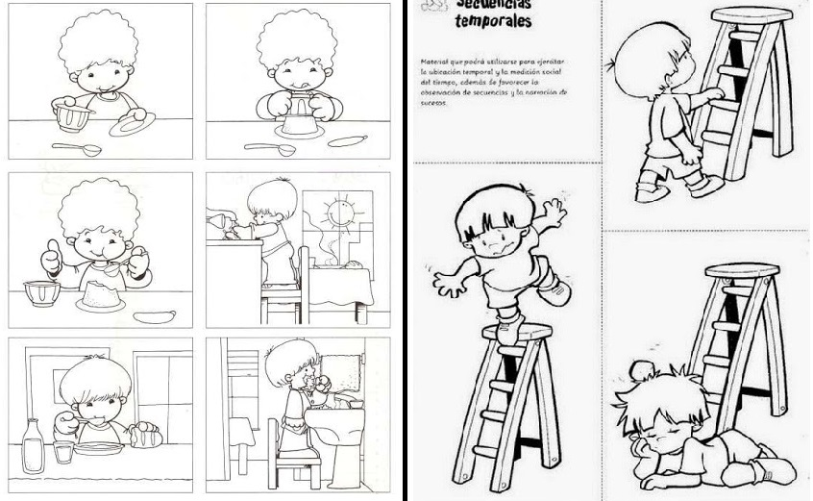
II.- Convivencia.
Recuerda siempre ,que nuestras acciones tienen consecuencias.
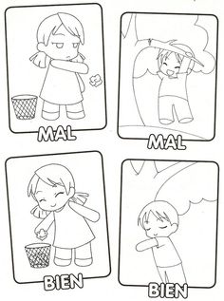

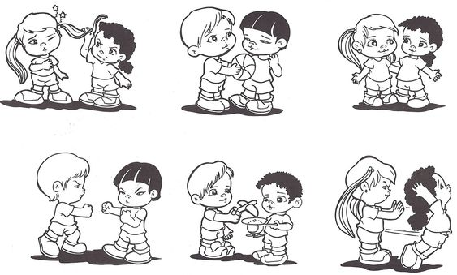
Pinta solo aquellas acciones ,que favorecen nuestra convivencia.

